ОТЧЁТ
о работе кабинета «АНТИНАРКО» и
о проведенных внеклассных мероприятиях по профилактике употребления табачных изделий, алкогольных напитков, наркотических веществ
в ГБПОУ КК «КТЭК»
за декабрь 2020-21 учебного года

Профилактика употребления табака, алкогольных напитков, наркотических веществ обучающимися ГБПОУ КК «КТЭК» осуществляется на основе:
- Комплексной программы по профилактике правонарушений и употребления подростками алкоголя, психоактивных и наркотических веществ на 2020-21 учебный год
- Плана работы кабинета «АНТИНАРКО» на декабрь 2020-21 учебный год
- Плана работы ЦМК «Воспитание» на декабрь 2020-21 учебный год
- Плана воспитательной работы в учебной группе

21 января
Профилактическая лекция «Профилактика табакокурения и употребления психотропных веществ» с участием медицинского психолога отделения спортивной медицины ГБУХ ЦМП МЗ КК И.В. Бабкиной для некоторых групп колледжа и обучающихся «группы риска».
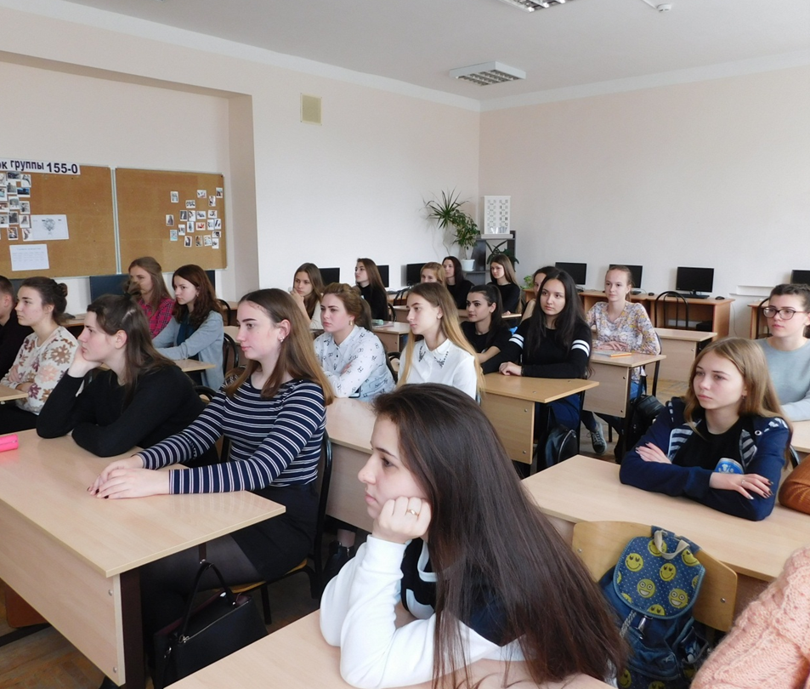

22 января
Интерактивное занятие с просмотром роликов антинаркотической направленности «История одного обмана. Алкоголь» с участием специалистов Общероссийской общественной организации поддержки президентских инициатив в области здоровьесбережения нации «Общее дело» Е.В. Удовенко и Д.Г. Куликова для некоторых групп колледжа и обучающихся «группы риска», в актовом зале на территории Стасова.

